**Factores Interespecíficos**

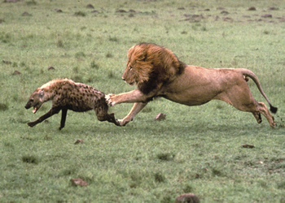Se expresan en la relación de especies distintas, es decir entre poblaciones, tanto por el contacto directo como por la capacidad de modificar el ambiente. Los árboles, por ejemplo, modifican el medio físico generando condiciones particulares de humedad, luminosidad y fertilidad del suelo que permiten a individuos de otras especies y reinos desarrollarse ahí.

Algunos tipos de relaciones interespecíficas son:

* 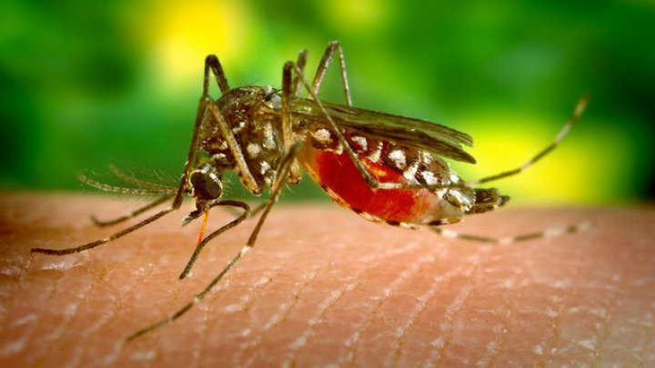Parasitismo, donde el individuo de una especie se beneficia de lo que le quita al individuo de otra especie, pero no lo elimina. Es el caso de los parásitos intestinales en el organismo humano, los cuales absorben los nutrientes de los alimentos que consume, pero le dejan disponible alguna cantidad para que pueda sobrevivir y lo pueda seguir hospedando.
* 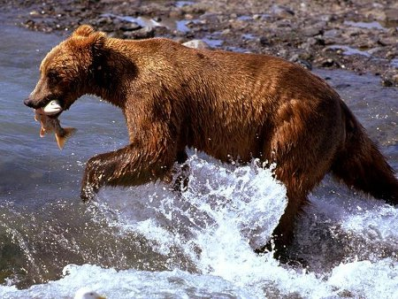Depredación, relación en que un individuo de una especie se alimenta de un individuo de otra especie. Por ejemplo, en las sabanas africanas, los leones depredan a las gacelas, ya que las utilizan como alimento y con ello pueden reducir el tamaño de las poblaciones de gacelas e incluso provocar su extinción, si la población de leones crece por encima de la de las gacelas.

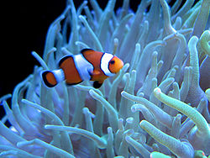

* Mutualismo, en que individuos de las dos especies se benefician mutuamente de su relación; un ejemplo de ésta son las bacterias que viven un tu tracto digestivo y que se conoce como flora bacteriana, ellas te ayudan a transformar los alimentos, mientras tu las provees con nutrientes y un lugar para vivir.
* 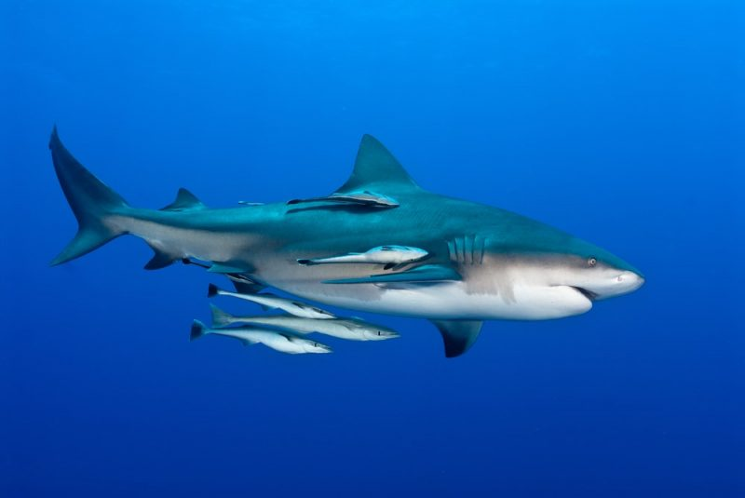Comensalismo, cuando los individuos de una especie obtienen beneficios de su relación con los de otra especie, sin que esta última sea afectada. Así, las orquídeas se adhieren a las ramas de los árboles para tener acceso a una buena radiación solar, sin dañar al árbol que las aloja.
* 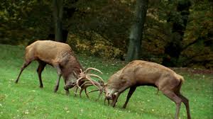Competencia, cuando varios organismos necesitan los mismos recursos, los cuales además se encuentran en forma limitada. Lo más común es que al consumir algunos un recurso limitado, otros organismos queden sin acceso a dicho recurso, hasta que mueren, disminuyen el tamaño de la población o probablemente se extingan, si no logran adaptarse a aprovechar otro tipo de recursos para satisfacer sus necesidades.

Si los organismos que compiten son de la misma especie, entonces hablamos de competencia intraespecífica. Por ejemplo las plántulas que en un bosque compiten por la luz solar, la humedad y los nutrientes. La competencia interespecífica se da entre organismos de diferentes especies, como los murciélagos y las aves que se alimentan del mismo tipo de semillas. Este tipo de competencia puede generar la exclusión competitiva, donde una de las dos especies desplaza a la otra, hasta desaparecerla de la localidad en que habitan.